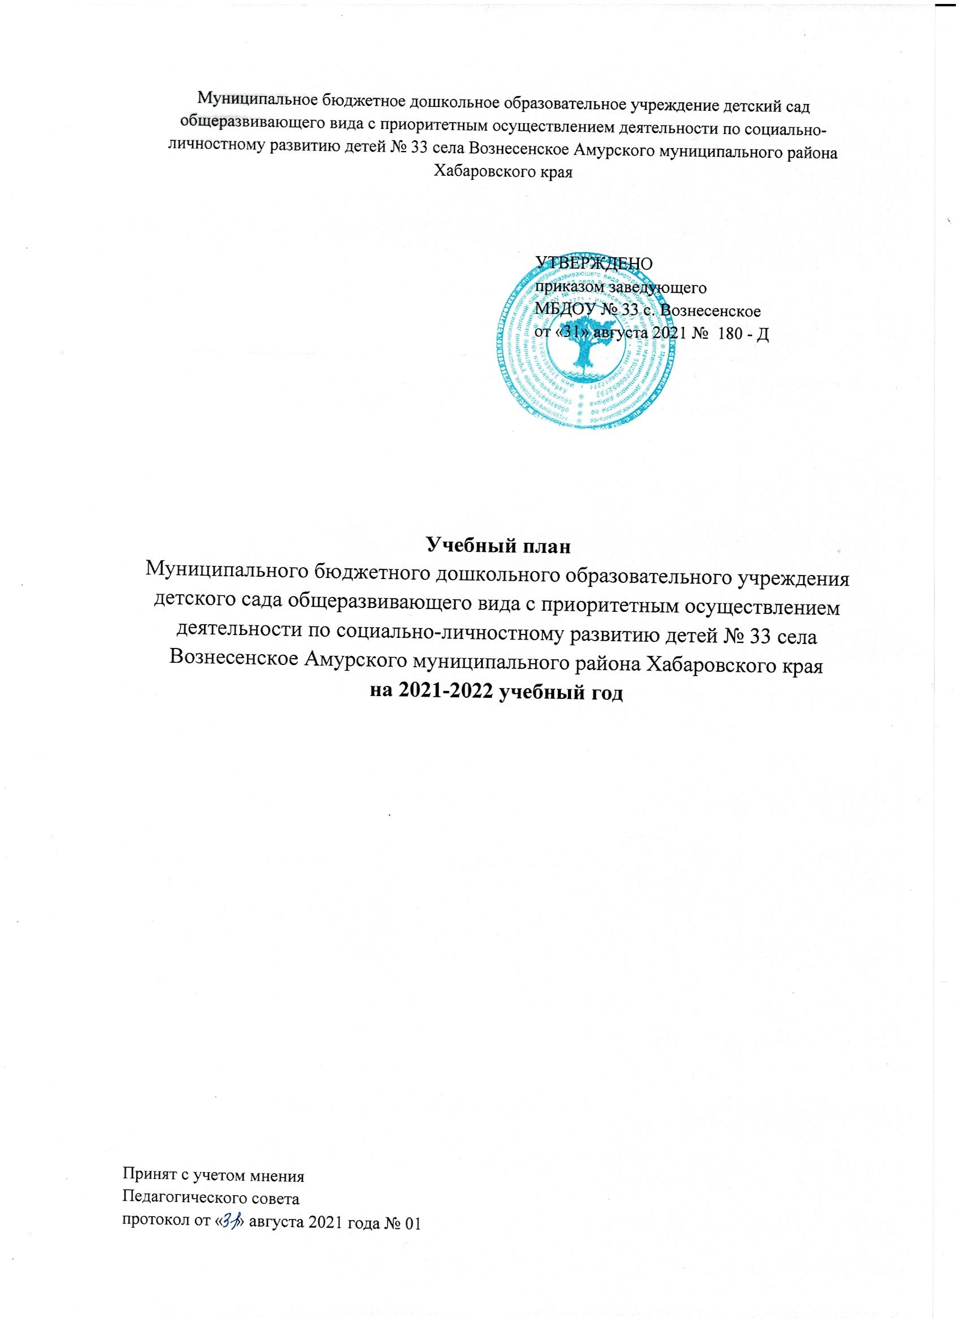
Пояснительная записка

Учебный план является нормативным актом, устанавливающим перечень образовательных областей и объем учебного времени, отводимого на проведение непосредственно образовательной деятельности.
Учебный план составлен на основе:
- Федерального Закона «Об образовании в Российской Федерации» от 29.12. 2012 г. № 273-ФЗ.
- Приказа Министерства образования и науки РФ от 30.08. 2013г. № 1014 «Об утверждении порядка и осуществления образовательной деятельности по основным общеобразовательным программам дошкольного образования».
- Постановления от 15.05.2013 № 26 «Санитарно-эпидемиологические требования к устройству содержания и организации режима работы дошкольных образовательных организаций» («Об утверждении СанПиН» 2.4.1. 3049-13);
- Письмом министерства образования и науки российской Федерации от 31.05.2007 № 03-31.05.2007 «О методических рекомендациях по отнесению дошкольных образовательных учреждений к определенному виду»
- Приказа Министерства образования и науки РФ от 17.10. 2013г. № 1155 «Об утверждении федерального государственного образовательного стандарта дошкольного образования»;
- Письмом «Комментарии к ФГОС дошкольного образования» Министерства образования и науки Российской Федерации от 28.02.2014 № 08-249.
План по реализации образовательной программы ДОУ соответствует Уставу и виду дошкольного учреждения.
МБДОУ № 33 с. Вознесенское работает в режиме пятидневной рабочей недели, длительность пребывания детей в детском саду составляет 10 часов - с 07.30 до 17.30.
В МБДОУ функционирует 6 общеразвивающих группы, укомплектованных в соответствии с возрастными нормами, из которых 2 группы для детей раннего возраста (дети с 1 года до 3 лет), 4 группы для детей дошкольного возраста группа (с 3-7 лет).
Учебный год начинается с 1 сентября и заканчивается 31 мая. Начало непосредственно образовательной деятельности в 1-й половине дня в 9.00, во второй половине дня с 16.00
Физкультурно-оздоровительными и медицинскими услугами охвачены все дети дошкольного учреждения.
В структуре учебного плана выделяются инвариантная и вариативная часть. Инвариантная часть обеспечивает выполнение обязательной части основной общеобразовательной программы дошкольного образования (составляет 60 % от общего нормативного времени, отводимого на освоение образовательной программы Учреждения).
Вариативная часть учебного плана (составляет 40 % от общей учебной нагрузки), формируемая участниками образовательного процесса ДОУ, обеспечивает вариативность – использование парциальных программ и технологий, а так же дополнительное образование для воспитанников которое реализуется через кружковую работу.
Содержание образовательного процесса выстроено на основе примерной основной образовательной программы дошкольного образования «От рождения до школы» под редакцией Н.Е. Вераксы, Т.С. Комаровой, М.А. Васильевой. Парциальные программы:
- Проект приобщения детей к нанайской культуре;
- «Обучение детей грамоте», Л.Е. Журова;
- «Цветные ладошки», И.А. Лыкова;
- «Юный эколог», С.Н. Николаева;
- «Безопасность», Р.Б. Стеркиной;
- «Светофор», Данилова Т.И.;
- «Ладушки»; И. Каплуновой, И. Новоскольцевой;
Организация образовательного процесса включает:
- совместную деятельность взрослого с детьми (непосредственно образовательная деятельность) и решение образовательных задач в ходе режимных моментов;
- самостоятельную деятельность детей.

Форма организации образовательной деятельности:
- группы раннего, младшего возраста (с 1 до 4 лет)– подгрупповая;
- средний возраст (с 4 до 5 лет) – фронтальная;
- старший возраст (с 5 до 7 лет) – фронтальная.
Учитывая СанПиН 2.4.1.3049-13 «Санитарно-эпидемиологические требования к устройству, содержанию и организации режима работы дошкольных образовательных организаций»:
Для детей в возрасте от 1 до 3 лет непосредственно образовательная деятельность составляет не более 1,5 часа в неделю (игровая, музыкальная деятельность, общение, развитие движений). Продолжительность непрерывной образовательной деятельности не более 10 минут в первую и вторую половину дня.
Продолжительность непрерывной непосредственно образовательной деятельности
для детей 2, 3-го года жизни - не более 10 минут,
для детей 4-го года жизни - не более 15 минут,
для детей 5-го года жизни - не более 20 минут,
для детей 6-го года жизни - не более 25 минут
для детей 7-го года жизни - не более 30 минут.
Максимально допустимый объем образовательной нагрузки в первой половине дня
- в младшей и средней группах не превышает 30 и 40 минут соответственно,
- в старшей и подготовительной 45 минут и 1,5 часа соответственно.
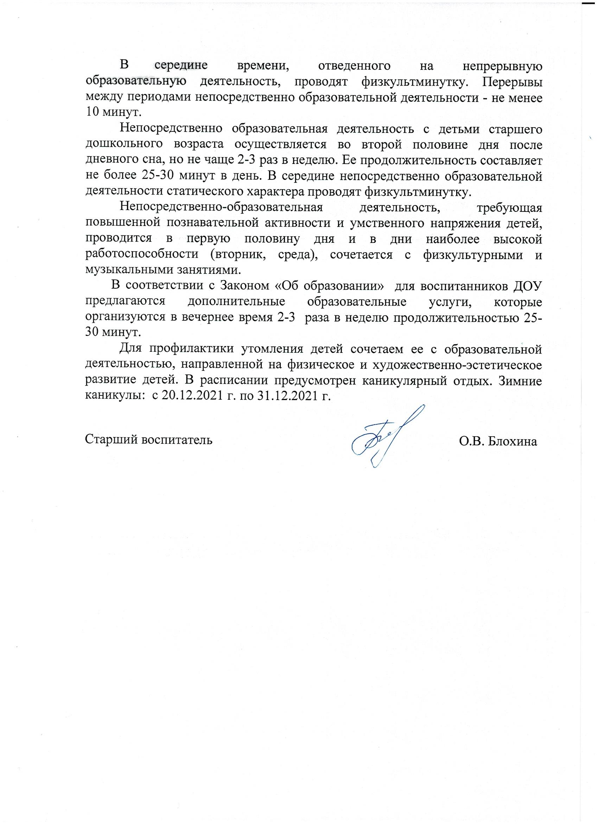

ПРИЛОЖЕНИЕ 3
План образовательной деятельности
Образовательные области | Направления развития | Организованная совместная деятельность с детьми | Возраст детей, количество НОД
 |  |  | 1-2 года |  |  | 2-3 года |  |  | 3-4 года |  |  | 4-5 лет |  |  | 5-6 лет |  |  | 6-7 лет
 |  |  | Нед | Мес. | Год | Нед | Мес. | Год | Нед | Мес. | Год | Нед | Мес. | Год | Нед | Мес. | Год | Нед | Мес. | Год
Физическое развитие | Физическая культура | развитие физической культуры | 2 | 8 | 71 | 2 | 8 | 71 | 3 | 12 | 109 | 3 | 12 | 112 | 3 | 12 | 112 | 3 | 12 | 113
 | Здоровье |  | в ходе режимных моментов и через интеграцию с другими образовательными областями
Социально-коммуникативное развитие | Безопасность | формирование основ безопасности жизнедеятельности
 | Социализация
 | Труд | трудовое воспитание
Познавательное развитие | Познание | экологическое воспитание |  |  |  | 1 | 4 | 37 | 1 | 4 | 37 | 1 | 4 | 38 | 1 | 4 | 38 | 1 | 4 | 38
 |  | Формирование целостной картины мира, расширение кругозора | 1 | 4 | 34
 |  | математическое развитие |  |  |  | 1 | 4 | 37 | 1 | 4 | 37 | 1 | 4 | 37 | 1 | 4 | 37 | 2 | 8 | 72
 |  | сенсорное развитие | 1 | 4 | 37
Речевое развитие | Коммуникация | развитие речи | 1 | 4 | 37 | 1 | 4 | 34 | 1 | 4 | 34 | 1 | 4 | 34 | 1 | 4 | 37 | 1 | 4 | 37
 |  | подготовка к обучению грамоте |  |  |  |  |  |  |  |  |  | 1 | 4 | 37 | 2 | 8 | 71 | 1,5 | 6 | 56
 | Чтение художест.литератур. | чтение художественной литературы | в ходе режимных моментов и через интеграцию с другими образовательными областями
Художественно-эстетическое развитие | Художественное творчество | Рисование | 1 | 4 | 37 | 1 | 4 | 37 | 1 | 4 | 37 | 1 | 4 | 37 | 1 | 4 | 37 | 1 | 4 | 37
 |  | Лепка | 1 | 4 | 37 | 1 | 4 | 37 | 0,5 | 2 | 19 | 0,5 | 2 | 19 | 0,5 | 2 | 17 | 0,5 | 2 | 17
 |  | Аппликация | в ходе режимных моментов и через интеграцию с другими образовательными областями |  |  | в ходе режимных моментов и через интеграцию с другими образовательными областями |  |  | 0,5 | 2 | 19 | 0,5 | 2 | 18 | 0,5 | 2 | 17 | 0,5 | 2 | 17
 |  | Конструирование |  |  |  |  |  |  | 1 | 4 | 37 | 1 | 4 | 37 | 1 | 4 | 37 | 1 | 4 | 37
 |  |  |  |  |  | 1 | 4 | 38
 | Музыка | музыка | 2 | 8 | 75 | 2 | 8 | 75 | 2 | 8 | 75 | 2 | 8 | 71 | 2 | 8 | 72 | 2 | 8 | 71
 | Всего: |  | 10 | 40 | 328 | 10 | 40 | 366 | 11 | 44 | 404 | 12 | 48 | 440 | 13 | 48 | 475 | 13,5 | 54 | 495
 | Длительность НОД |  | 10 минут |  |  | 10 минут |  |  | 15 минут |  |  | 20 минут |  |  | 25 минут |  |  | 30 минут
 | Объем недельной образовательной нагрузки |  | 1ч. 40мин. |  |  | 1 ч. 40 мин. |  |  | 2 ч. 45 мин. |  |  | 4 часов |  |  | 5 ч. 25 мин |  |  | 6ч. 45 мин.
Вариативная часть
Дополнительные образовательные услуги |  |  |  |  |  | 1/10 мин |  |  | 1/15 мин |  |  | 1/20 мин |  |  | 1/25 мин |  |  | 1/30 мин

* реализация образовательной деятельности «Приобщение к социальному миру», «Безопасность». Программа реализуется в ходе совместной, самостоятельной деятельности и в ходе режимных моментов.
График кружков составлен с учетом СанПиН, исключают возможность эмоциональной и физической перегрузки детей и проводятся 1-2 раза в неделю.

